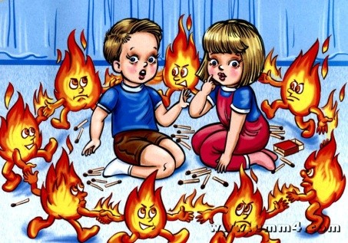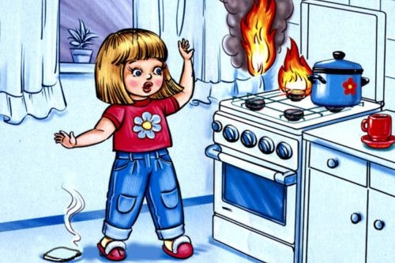
Памятка по пожарной безопасности для детей
ДОРОГИЕ РЕБЯТА!
Чтобы избежать пожара, необходимо хорошо знать и строго соблюдать правила пожарной безопасности.
ПОМНИТЕ:
— брошенная ради баловства спичка может привести к тяжелым ожогам и травмами;
— не устраивайте игр с огнем вблизи строений, в сараях, на чердаках, в подвалах;
— не играйте со спичками, следите, чтобы со спичками не шалили маленькие дети;
— не нагревайте незнакомые предметы, упаковки из-под порошков и красок, аэрозольные упаковки;
— не растапливайте печи, не включайте газовые плитки;
—не играйте с электронагревательными приборами – от них, включенных в сеть и оставленных без присмотра, может произойти пожар;
Если пожар все-таки произошел, вы должны знать, что необходимо сделать в первую очередь:
— немедленной вызывайте пожарных по телефону «101» или «112», не забудьте назвать свою фамилию и точный адрес пожара, позовите на помощь взрослых;
— срочно покиньте задымленное помещение;
— если помещение, в котором вы находитесь сильно задымлено, то намочите платок или полотенце водой и дышите через него, пригнитесь к полу, и двигайтесь по направлению к выходу вдоль стены;
— самое главное: как бы вы ни были напуганы, никогда не прячьтесь в укромные места.
И помните, что пожар легче предупредить, чем потушить!

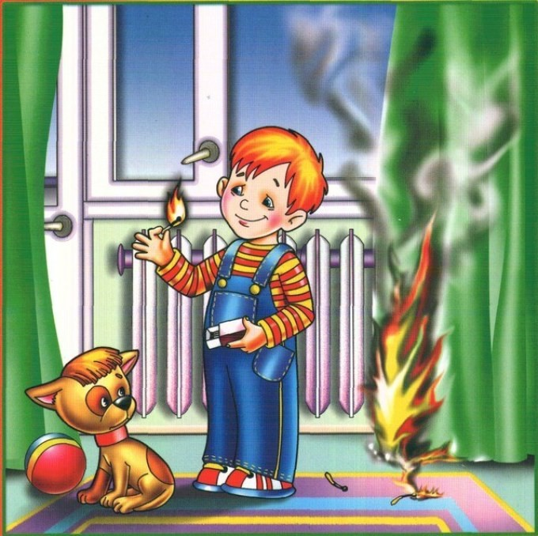
Шалость опасна ребята с огнем – огонь можетсжечь и квартиру и дом!
Шалость детей с огнем – довольно распространенная причина пожара. Ребенок, оставшись без присмотра, может взять спички и, подражая взрослым, поджечь бумагу, включить в розетку электрический нагревательный прибор или даже устроить костер. Виноваты в этом, конечно, родители, которые оставляют одних детей в квартире, не прячут от них спички, не контролируют поведение детей, не следят за их играми, а иногда, потакая детским капризам, разрешают играть со спичками, поручают разжигать или присматривать за горящими конфорками газовой плиты, топящимися печами, работающими электробытовыми приборами.
Особенно опасны игры детей с огнем в местах, скрытых от глаз взрослых: на стройках, чердаках, в подвалах. При этом, как правило, сами виновники при виде пламени, вышедшего из-под контроля, теряются, получают тяжелейшие травмы, а иногда и гибнут.
Между тем подобных трагедий можно избежать. Необходимо постоянно разъяснять ребенку опасность игр с огнем, хранить спички или иные зажигательные принадлежности, а также особо опасные в пожарном отношении изделия, предметы и материалы вне досягаемости детей и по возможности не оставлять детей надолго без присмотра. Ведь обучение это привитие элементарных навыков осторожного обращения с огнем и умение правильно действовать в случае возникновения пожара. Соблюдение этих правил должно стать для детей таким же обязательным и естественным, как соблюдение санитарно – гигиенических правил. Помочь им в этом обязаны мы, взрослые. Поэтому детям необходимо разъяснять опасность игр и шалостей с огнем, правила предосторожности в обращении с электробытовыми приборами. Научить детей пользоваться первичными средствами пожаротушения (огнетушителями), вызывать на помощь пожарную охрану.
Порой, лозунги и плакаты не дают желаемых результатов, а родители в свою очередь практически не уделяют внимание обучению детей элементарным правилам пожарной безопасности и разъяснению им об опасности и последствиях пожара. Но хуже того, часто сами подают пример небрежного обращения с огнем, а также оставляют детей без присмотра наедине со спичками.
Родители, помните: огонь – опасная игрушка для детей!
Обрести уверенность или постоянный страх за детей зависит от Вас.
В случае возникновения пожара немедленно звоните в пожарно – спасательную службу по телефону «101» или «112»

Правила пожарной безопасности для детей
«Чтобы не сгореть».

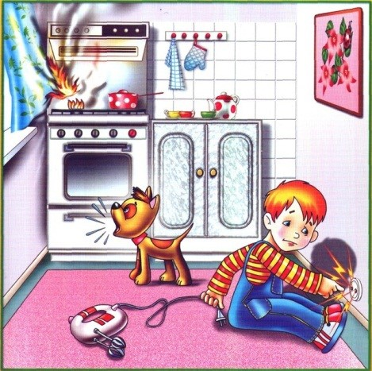
ДОРОГИЕ РЕБЯТА!
Пожары причиняют людям большие несчастья. Чтобы избежать этого, нужно строго соблюдать правила пожарной безопасности.
Помните! Эти правила требуют только одного: осторожного обращения с огнем.
В первую очередь не играйте со спичками, следите, чтобы не шалили с огнем ваши товарищи и маленькие дети.
Не устраивайте игр с огнем в сараях, подвалах, на чердаках. По необходимости ходите туда только днем и только по делу, а в вечернее время для освещения используйте электрические фонари.
Ни в коем случае не разрешается пользоваться спичками, свечами.
Не играйте с электронагревательными приборами, это опасно! От электроприборов, включенных в сеть и оставленных без присмотра, часто возникают пожары.
Ребята! Помните эти правила всегда, разъясняйте их своим друзьям и товарищам. Этим вы окажите помощь работникам противопожарной службы в деле предупреждения пожаров в школах, жилых домах, в лагерях.
Пожар может возникнуть в любом месте и в любое время. Поэтому к нему надо быть всегда подготовленным. Мы предлагаем вам запомнить простейшие правила, которые могут спастись от огня и дыма. Главное, что нужно запомнить — спички и зажигалки служат для хозяйственных дел, но никак не для игр. Даже маленькая искра может привести к большой беде.
Не включайте телевизор без взрослых. Если пожар случился в твоей квартире — убегай подальше.
Не забудь закрыть за собой дверь. Твердо знайте, что из дома есть два спасательных выхода: если нельзя выйти в дверь, зовите на помощь с балкона или окна.
Ни в коем случае не прячьтесь во время пожара под кроватью или в шкафу — пожарным будет трудно вас найти.
Если на вас загорелась одежда, остановитесь, падайте на землю и катайтесь. Если вы обожгли руку — подставьте ее под струю холодной воды и позовите на помощь взрослых.
Если в подъезде огонь или дым, не выходите из квартиры. Откройте окно или балкон и зовите на помощь.
Телефон пожарной охраны запомнить очень легко — «101», с сотового телефона набирайте номер «112».
Назовите свое имя и адрес. Если не дозвонились сами, попросите об этом старших.

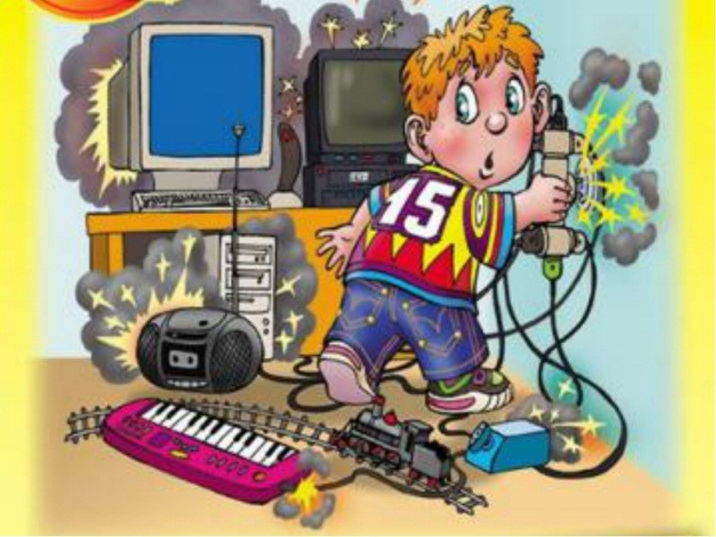Памятка по пожарной безопасности
Причины возникновения пожаров:
1. Неисправность электросети, электроприборов, утечка газа.
2. Неосторожное обращение и шалости детей с огнем.
3. Оставленные открытыми и без присмотра двери топок печей.
4. Использование неисправных отопительных приборов.
Для предупреждения возгораний в жилище необходимо строго соблюдать несложные правила пожарной безопасности.
Вот некоторые из них:
— не оставлять включенными электроприборы после работы с ними;
— не включать в одну розетку несколько мощных потребителей электроэнергии;
— пользуясь свечами, изолировать их от стола огнестойкими материалами;
— не применять бенгальские огни, хлопушки и другие пиротехнические средства в квартирах;
— не устраивать игр со спичками, другими горящими предметами и легковоспламеняющимися материалами.
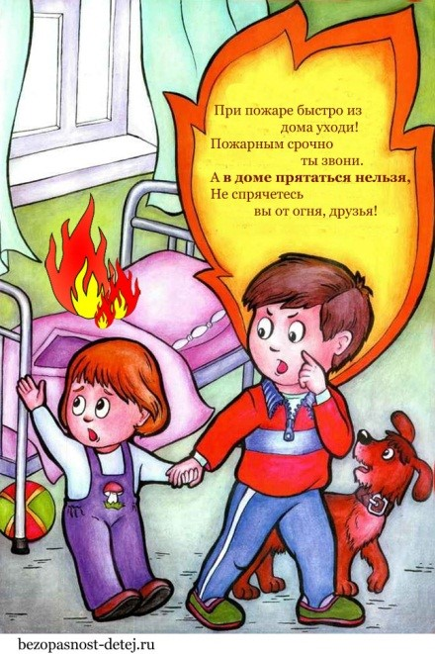
Правила поведения во время пожара:
1. Обнаружив пожар, позвоните в пожарную службу по номера 101.
2. Позвонив пожарным, вы должны четко сказать свою фамилию и адрес, а также объяснить, что и где горит.
3. Предупредите о пожаре соседей, если необходимо, они помогут вам вызвать пожарных.
4. При пожаре нельзя прятаться под кровать, в шкаф, под ванну. Лучше вообще убежать из квартиры или из дома.
5. Помните: дым гораздо опаснее огня. Если чувствуете, что задыхаетесь, закройте нос и рот мокрой тряпкой, лягте на пол и ползите к выходу – внизу дыма меньше.
6. Ожидая приезда пожарных, старайтесь сохранять спокойствие: вас обязательно спасут.
7. При пожаре больше опасен не огонь, а дым. От дыма нельзя спрятаться! Он найдет тебя везде!
8. Закройте за собой входную дверь, но не запирайте её на ключ.
Действия при возгорании телевизора:
1. Обесточить телевизор.
2. Сообщить в пожарную службу по телефону 101 или 112.
3. Если горение продолжается, накрыть телевизор плотной тканью, засыпать землёй из цветочного горшка.
4. Если вы не в силах справиться с огнем, покинуть помещение, плотно закрыв двери, окна. Сообщить соседям.
Действия в задымленном помещении, если есть возможность выхода:
1.Позвонить в пожарную службу по телефону 101 или 112.
2.Дышать через мокрую ткань.
3.Двигаться, пригнувшись или ползком к выходу.
4.Не входить туда, где большая концентрация дыма.
5. Плотно закрыв за собой дверь, двигаться вдоль стены по лестнице.
Действия в случае, когда огонь отрезал путь к выходу:
1.Позвонить в пожарную службу по телефону 101 или 112.
2. Заткнуть тряпками все щели в двери, поливать дверь водой.
3. Создать запас воды в ванной комнате.
4. Находиться лучше на полу около окна, дыша через мокрую ткань или выйти на балкон.
5. Взять с собой мокрое одеяло, чтобы защититься от огня (если начнет проникать), фонарик и яркую тряпку для сигнала спасателям.

